Д У М А
СОБОЛЕВСКОГО МУНИЦИПАЛЬНОГО РАЙОНА
КАМЧАТСКОГО КРАЯ

Р Е Ш Е Н И Е

28.04.2023 г. № 170
19-я внеочередная сессия 6-го созыва

Об утверждении «Положения об удостоверении главы Соболевского муниципального района в Камчатском крае»

Рассмотрев проект Решения «Об утверждении Положения об удостоверении главы Соболевского муниципального района в Камчатском крае», в соответствии с Федеральным законом от 06.10.2003 № 131-ФЗ «Об общих принципах организации местного самоуправления в Российской Федерации», статьей 7 Закона Камчатского края от 26.04.2010 № 416 «О гарантиях осуществления полномочий депутата, члена выборного органа местного самоуправления, выборного должностного лица местного самоуправления в Камчатском крае», Уставом Соболевского муниципального района, дума Соболевского муниципального района

РЕШИЛА:

1. Принять Решение «Об утверждении Положения об удостоверении главы Соболевского муниципального района в Камчатском крае» согласно приложению.
2. Направить данное Решение Главе Соболевского муниципального района для официального опубликования (обнародования).
3. Настоящее Решение вступает в силу после его официального опубликования и распространяется на правоотношения, возникшие с 1 марта 2023 года.
4. Контроль за исполнением Решения оставляю за собой.

Председатель Думы Соболевского
муниципального района С.В. Третьякова

Приложение к решению Думы Соболевского муниципального района
от 28.04.2023 г. № 170

ПОЛОЖЕНИЕ
ОБ УДОСТОВЕРЕНИИ ГЛАВЫ
СОБОЛЕВСКОГО МУНИЦИПАЛЬНОГО РАЙОНА
В КАМЧАТСКОМ КРАЕ

1. Настоящее Положение разработано в соответствии со статьей 7 Закона Камчатского края от 26.04.2010 № 416 «О гарантиях осуществления полномочий депутата, члена выборного органа местного самоуправления, выборного должностного лица местного самоуправления в Камчатском крае» и устанавливает общие требования к порядку изготовления, выдачи и хранения удостоверения главы Соболевского муниципального района в Камчатском крае (далее соответственно – Положение, глава, удостоверение).

2. Удостоверение является документом, подтверждающим полномочия главы Соболевского муниципального района в Камчатском крае.

3. Удостоверение изготавливается в соответствии с описанием, установленным приложением к настоящему Положению.
4. Изготовление удостоверения обеспечивается специалистом администрации Соболевского муниципального района, отвечающего за делопроизводство Думы Соболевского муниципального района на основании решения думы Соболевского муниципального района об избрании главы Соболевского муниципального района в Камчатском крае».
5. Удостоверение подписывается председателем Думы Соболевского муниципального района (далее - председатель).
6. Выдача удостоверения производится председателем в торжественной обстановке в день вступления в должность главы Соболевского муниципального района, но не позднее 14 дней со дня его избрания.
7. Удостоверение не подлежит передаче другому лицу.
8. Удостоверение выдается на весь период срока полномочий главы.
9. По истечении срока полномочий главы либо в случае досрочного прекращения срока его полномочий удостоверение подлежит возврату в аппарат (наименование представительного органа).

Приложение
к Положению об удостоверении главы
Соболевского муниципального района
в Камчатском крае

ОПИСАНИЕ
УДОСТОВЕРЕНИЯ ГЛАВЫ СОБОЛЕВСКОГО МУНИЦИПАЛЬНОГО РАЙОНА В КАМЧАТСКОМ КРАЕ

Удостоверение изготавливается в виде книжки в твердой обложке красного цвета размером 95 x 65 мм.
На лицевой стороне обложки шрифтом № 18 помещается слово: «УДОСТОВЕРЕНИЕ», выполненное тиснением золотой краской.
На левой внутренней стороне удостоверения с левой стороны - место для фотографии 30 x 40 мм, под фотографией в две строки размещена надпись: «дата выдачи удостоверения: ____________ г.», справа размещен Герб Соболевского муниципального района, под ним надпись в три строки: «Соболевский муниципальный район в Камчатском крае», внизу по центру в две строки размещена надпись: «Удостоверение действительно до окончания срока полномочий».
На правой внутренней стороне удостоверения вверху помещается надпись: «УДОСТОВЕРЕНИЕ», под ней в две строки вписывается фамилия, имя, отчество, ниже в четыре строки размещена надпись – «глава Соболевского муниципального района в Камчатском крае, избран __________ г.».
Внизу слева в две строки расположена надпись: «Председатель Думы Соболевского муниципального района», справа место для подписи и Ф.И.О. председателя Думы Соболевского муниципального района.
Подпись председателя Думы Соболевского муниципального района и фотография скрепляются печатью Думы Соболевского муниципального района.

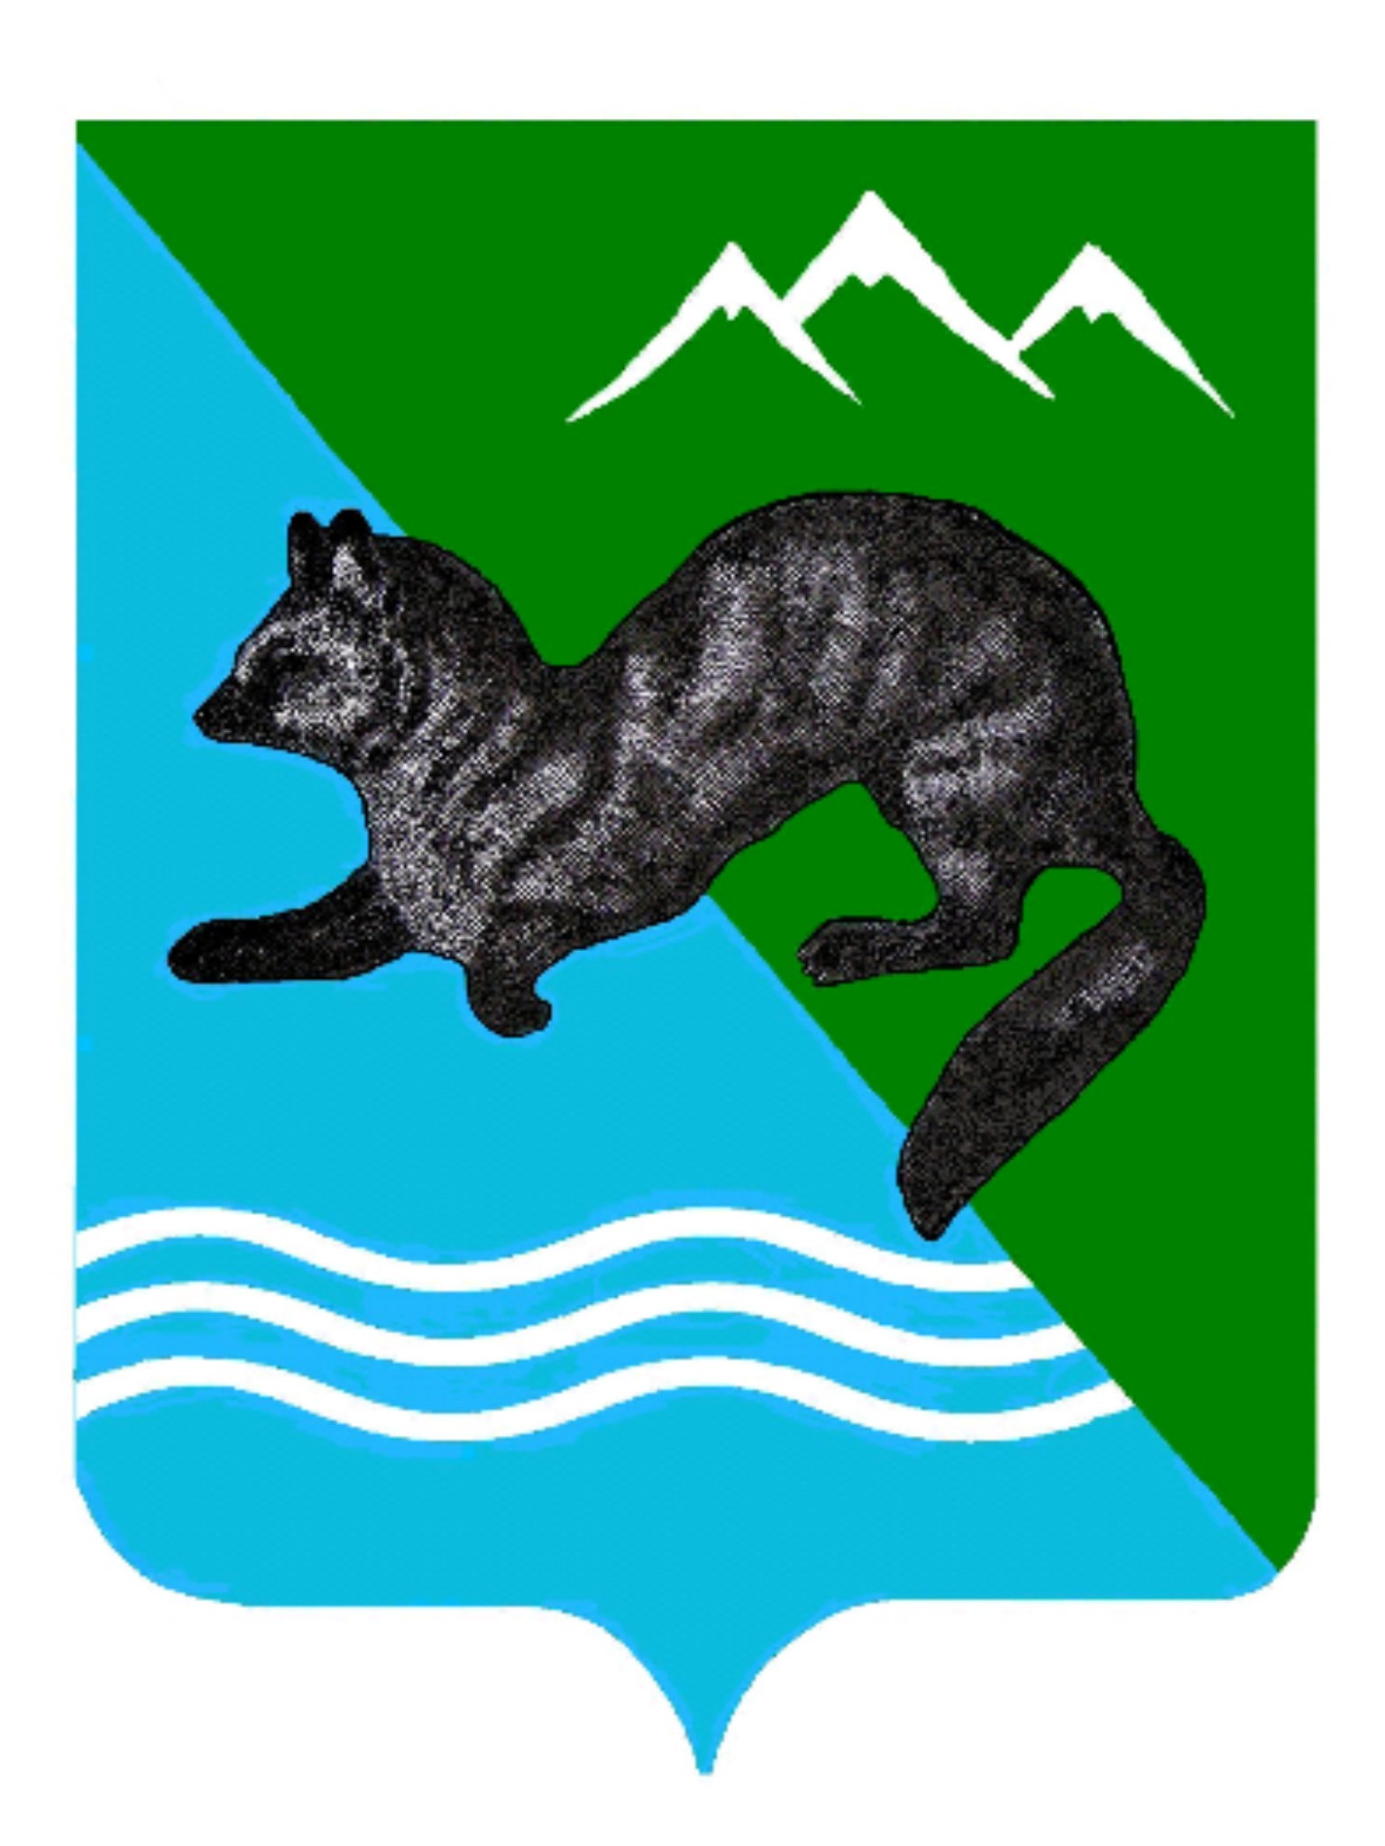
Соболевский
муниципальный район
в Камчатском крае
Дата выдачи удостоверения
«__» _______ 20__ г.
Удостоверение действительно до окончания срока полномочий

УДОСТОВЕРЕНИЕ
_________________________
_________________________
Глава
Соболевского муниципального района
в Камчатском крае
избран «__» _______ 20__ года

Председатель Думы Соболевского
муниципального района

